Family Math Studio Lección 2.4 · 6.DS.5

Representar y describir datos en un diagrama de caja
Hacer y leer un diagrama de caja con cinco números clave.
Nombre Fecha

La chispa de hoy
Un entrenador del centro recreativo anota 11 puntajes de juegos en orden: 4, 6, 8, 10, 12, 14, 15, 18, 22, 24, 28. Quiere una imagen del centro y de cómo se reparten. ¿Qué cinco números la dibujan? Primero adivina: ¿el puntaje del medio está más cerca de 4 o más cerca de 28?
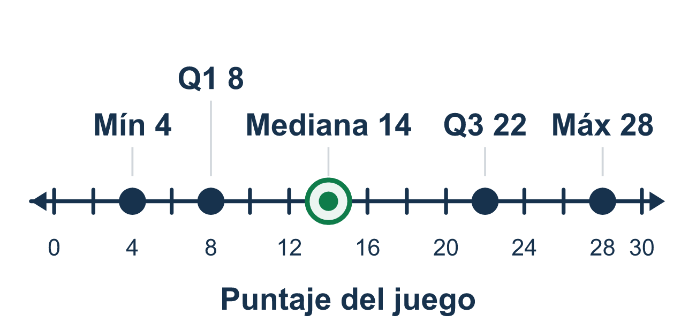
Nuestro modelo de clase: la caja de cinco números

Inténtalo
Resuélvelo en papel. Escribe una respuesta en cada línea.
- ¿Qué lista nombra los cinco números que se usan en un diagrama de caja?
A. Menor, Q1, mediana, Q3, mayor B. Menor, media, moda, rango, mayor C. Q1, Q2, Q3, Q4, Q5 D. Q1, Q3, media, moda, rango
Mi respuesta
- ¿Qué muestra la línea dentro de la caja de un diagrama de caja?
A. La media B. El valor mayor C. La mediana D. El valor menor
Mi respuesta
- ¿Qué parte de los datos está dentro de la caja de un diagrama de caja?
A. Todos los datos B. La mitad de abajo C. Solo la mediana D. La mitad del medio
Mi respuesta
- Datos en orden: 1, 3, 5, 7, 9, 11, 13. ¿Cuál es Q1?
A. 3 B. 1 C. 5 D. 7
Mi respuesta
- Datos en orden: 6, 8, 10, 12, 14, 16, 18. ¿Cuál es Q3?
A. 12 B. 16 C. 18 D. 14
Mi respuesta
- Datos en orden: 4, 5, 7, 8, 10, 12, 15. ¿Cuál es el resumen de cinco números (menor, Q1, mediana, Q3, mayor)?
A. 4, 5, 8, 12, 15 B. 4, 5, 7, 12, 15 C. 4, 7, 8, 10, 15 D. 4, 5, 8, 12
Mi respuesta

Conversen
¿La mediana está a la mitad entre los dos extremos o es el puntaje del medio en orden?

Misión en casa
Elijan cinco precios de botanas de un folleto de la tienda. Díganlos en orden en voz alta. ¿Puede su estudiante decir la mediana, y luego el más bajo y el más alto?

Si se atoran, pregunten
- ¿Pusimos los números en orden primero?
- ¿Cuál es la mediana? Eso divide los datos en dos mitades.
- ¿Cuál es el medio de la mitad de abajo, y de la mitad de arriba?

Hazlo en pantalla

Escanea o escribe el enlace. La misma lección, con pistas. eduwonderlab.com/lessons/2-4/homework.html
¿Cómo te sentiste? (opcional) ☐ Difícil ☐ Voy mejorando ☐ Lo entendí

Family Math Studio · Para adultos Lección 2.4 · 6.DS.5

Respuestas y notas para conversar
Representar y describir datos en un diagrama de caja

Lo que aprende tu estudiante
Esta noche construimos un diagrama de caja, un dibujo sencillo que muestra cómo se reparten los datos con cinco números clave.

Respuestas
Pidan a su estudiante que explique antes de mirar.
- A. Menor, Q1, mediana, Q3, mayor. Los cinco números son el menor, Q1, la mediana, Q3 y el mayor. Entonces la respuesta es: Menor, Q1, mediana, Q3, mayor.
- C. La mediana. La línea dentro de la caja marca la mediana. Entonces la respuesta es: La mediana.
- D. La mitad del medio. La caja va de Q1 a Q3, que contiene la mitad del medio de los datos. Entonces la respuesta es: La mitad del medio.
- A. 3. La mediana es 7. La mitad de abajo es 1, 3, 5 y su medio es 3, así que Q1 = 3.
- B. 16. La mediana es 12. La mitad de arriba es 14, 16, 18 y su medio es 16, así que Q3 = 16.
- A. 4, 5, 8, 12, 15. Menor 4, mediana 8 (el 4.º valor), Q1 = 5 (medio de 4, 5, 7), Q3 = 12 (medio de 10, 12, 15), mayor 15: 4, 5, 8, 12, 15.

Conversen
¿La mediana está a la mitad entre los dos extremos o es el puntaje del medio en orden?

Cuando se atoren, pregunten
- ¿Pusimos los números en orden primero?
- ¿Cuál es la mediana? Eso divide los datos en dos mitades.
- ¿Cuál es el medio de la mitad de abajo, y de la mitad de arriba?

Eviten decir
- Puedes hallar los cuartiles sin ordenar los números primero.
- La caja muestra todos los datos, no solo la mitad central.
- La línea de adentro de la caja es la media.

Misión en casa
Elijan cinco precios de botanas de un folleto de la tienda. Díganlos en orden en voz alta. ¿Puede su estudiante decir la mediana, y luego el más bajo y el más alto?

